Әлки районында 30 августта зур бәйрәм үткәрелә

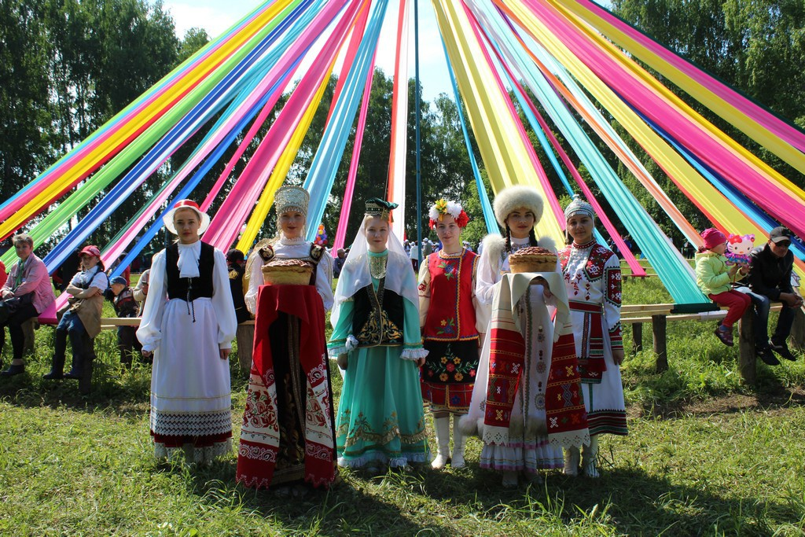

Бу ел безнең өчен бик истәлекле. ТАССР төзелүгә 100 ел, районыбыз оештырылуга 90 ел тулды. Быел Бөек Ватан сугышында Җиңүнең 75 еллыгы да. 30 август – Республика көнендә әнә шул истәлекле даталар уңаеннан зур бәйрәм үткәреләчәк. 30 август – якшәмбе көнне 9.30 сәгатьтә Базарлы Матактагы Геройлар паркында гаубица ачылачак. Ә төп бәйрәм чаралары район үзәге янындагы Сабантуй мәйданында була. Бәйрәм сәгать 10 да тантаналы төстә ачыла. Биредә үзешчән сәнгать осталары чыгышлары, районның төзелүе һәм үсешенә багышланган сәхнәләштерелгән күренеш, бүләкләүләр булачак. Бәйрәм кунаклары шулай ук каратэчылар чыгышларын, милли көрәш бәйгесен тамаша кыла алачак.
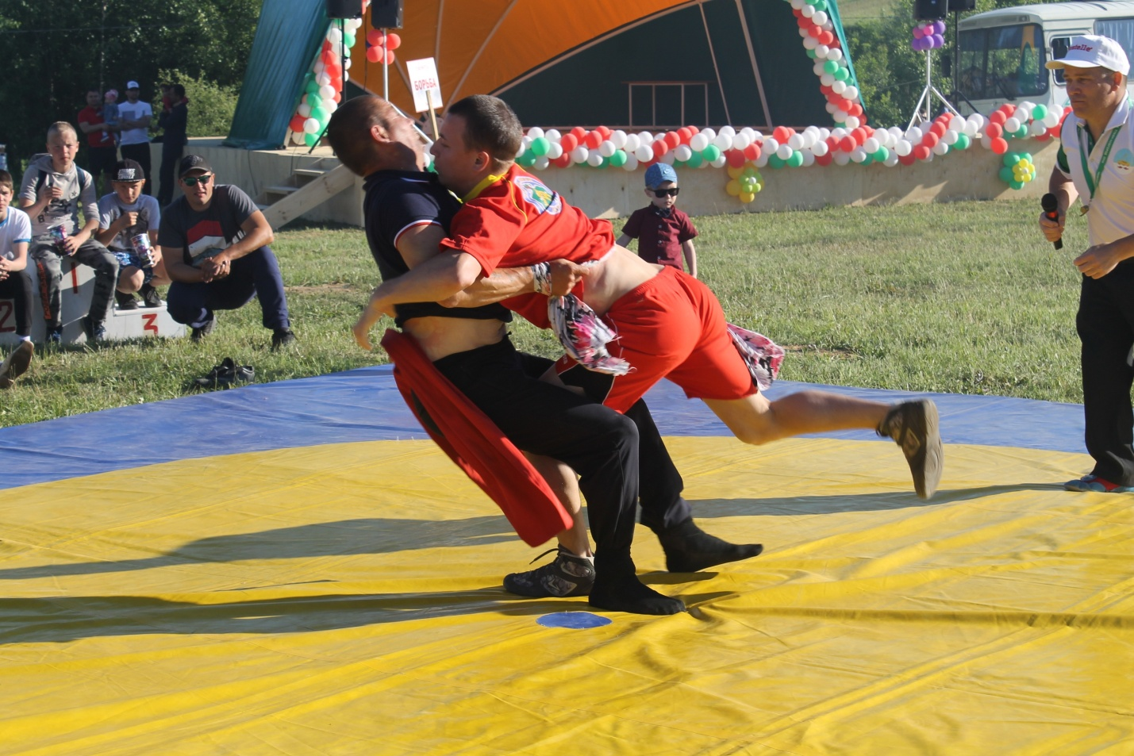
Спорт һәм балалар уен мәйданчыклары эшләячәк. Капчык киеп узышу, армрестлинг, гер күтәрү кебек ярышлар, балалар конкурслары оештыру да күздә тотыла. 19.00 сәгатьтә концерт башлана. Бәйрәм чарасы 22.00 сәгатьтә салют белән төгәлләнәчәк. Бәйрәмне бергәләп үткәрик!
Сабан туе мәйданына рәхим итегез!

20.08.2020 ел

